Муниципальное бюджетное общеобразовательное учреждение
«Средняя общеобразовательная школа №5 с. Нижнее Казанище»

368205. РД, Буйнакский район, с. Нижнее Казанище е-mail: n-Kazanische_school5@mail.ru

Отчет об организации выставки ко Дню народного единства.
День единства народов Дагестана – республиканский праздник, который отмечается ежегодно 15 сентября, начиная с 2011 года. Праздник широко отмечается по всей республике.
Единство нашего народа нерушимо, и мы обязаны донести его до внуков и правнуков во имя процветания родной республики! С этой целью в школах проводятся мероприятия.
А в библиотеке нашей школы была организована выставка, а также подобран материал для проведения классных часов.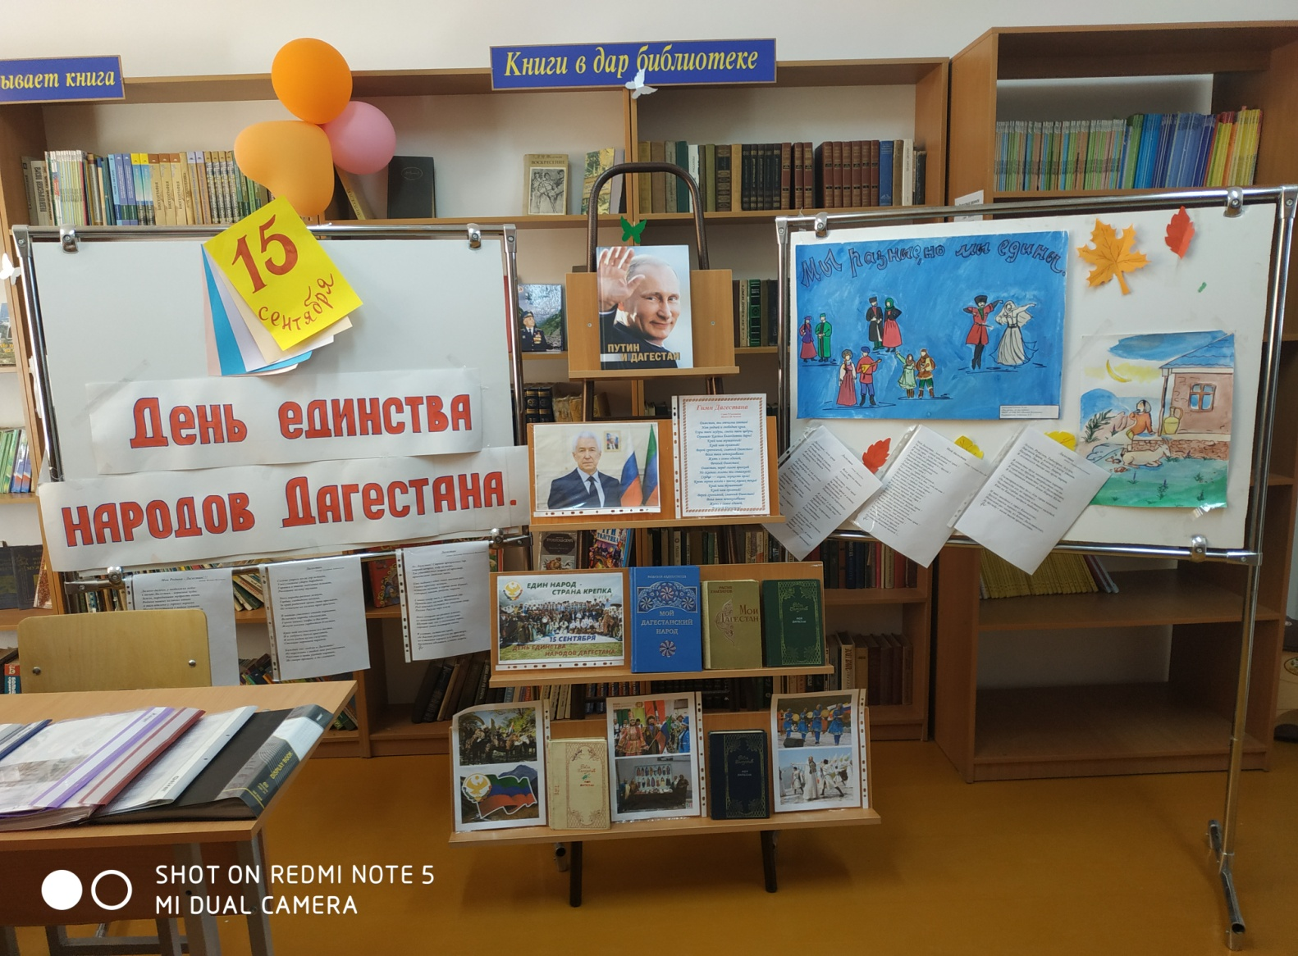
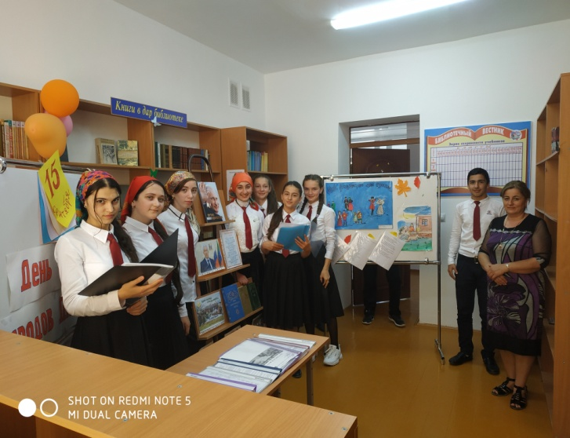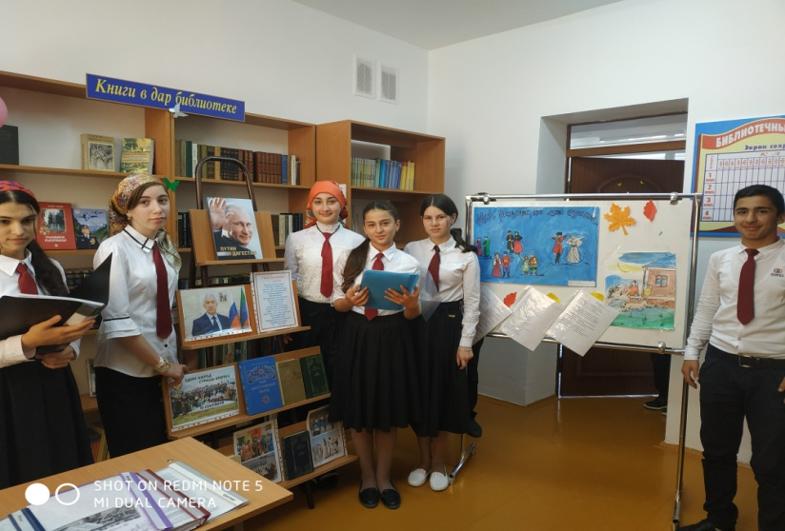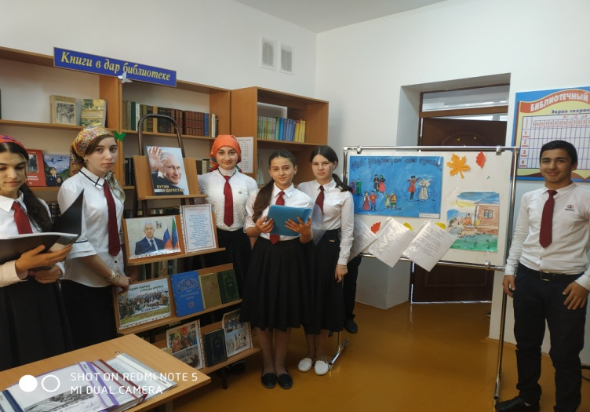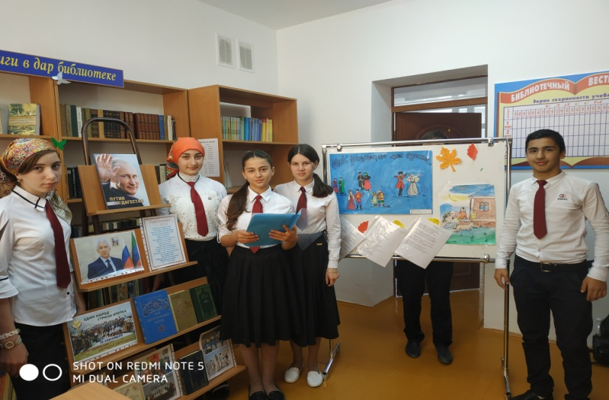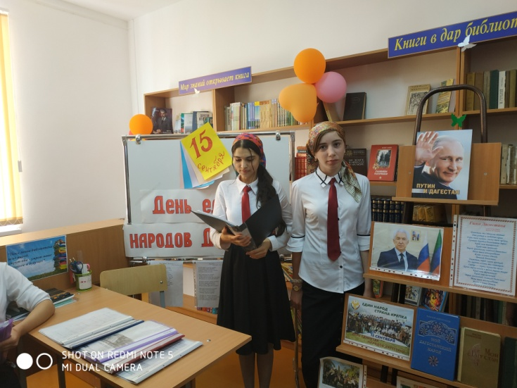

Организатор:
Зав. библиотекой Гаджиева П.Г.

